專題名稱：AIoT 智慧農業決策助理系統：整合知識諮詢與設施自動化
組員姓名與學號： 張翊飛 (請填寫學號)、翁靖軒 (請填寫學號) 指導老師： 林錦財 教授 系級與學期： 資訊工程學系 114學年度 (請依實際調整) 日期： 2026年6月11日 (請依實際調整)

1. 動機與目的

1.1 研究背景與動機
全球與本地農業正面臨極端氣候、病蟲害威脅與農業人口老化等挑戰。傳統農場管理高度仰賴農民經驗，缺乏即時的決策輔助工具；此外，遇到病蟲害時知識獲取效率低，往往錯失最佳防治時機。

1.2 專案目的
本專案旨在開發一套一站式的「智慧農業助理系統」，主要目的包含：
- 知識諮詢自動化： 整合大型語言模型（LLM）與 RAG 技術，提供農民 24 小時的自然語言病蟲害諮詢。
- 設施管理智慧化： 結合物聯網（IoT）進行環境監控與設備控制，降低決策門檻並實現精準農業。

2. 文獻探討
- 物聯網 (IoT) 在精準農業的應用： 透過感測器即時收集溫溼度與土壤資料，並利用控制器自動驅動水泵等設備，能大幅提升水資源與能源利用率。
- 檢索增強生成 (RAG) 與 LLM： 傳統 LLM 容易產生「幻覺」（Hallucination）。導入 Milvus 向量資料庫進行 RAG，能確保 AI 代理在回答病蟲害問題時，基於精確的農業專家文獻。
- 邊緣運算與微型機器學習 (TinyML)： 利用 Azure Custom Vision 訓練輕量化 .tflite 模型並部署於邊緣端，可降低影像辨識的雲端運算延遲與頻寬成本。

3. 系統架構
本系統採用微服務架構精神設計，涵蓋邊緣感測控制、雲端資料儲存、AI 模型推論與跨平台使用者介面。

3.1 系統總體架構圖
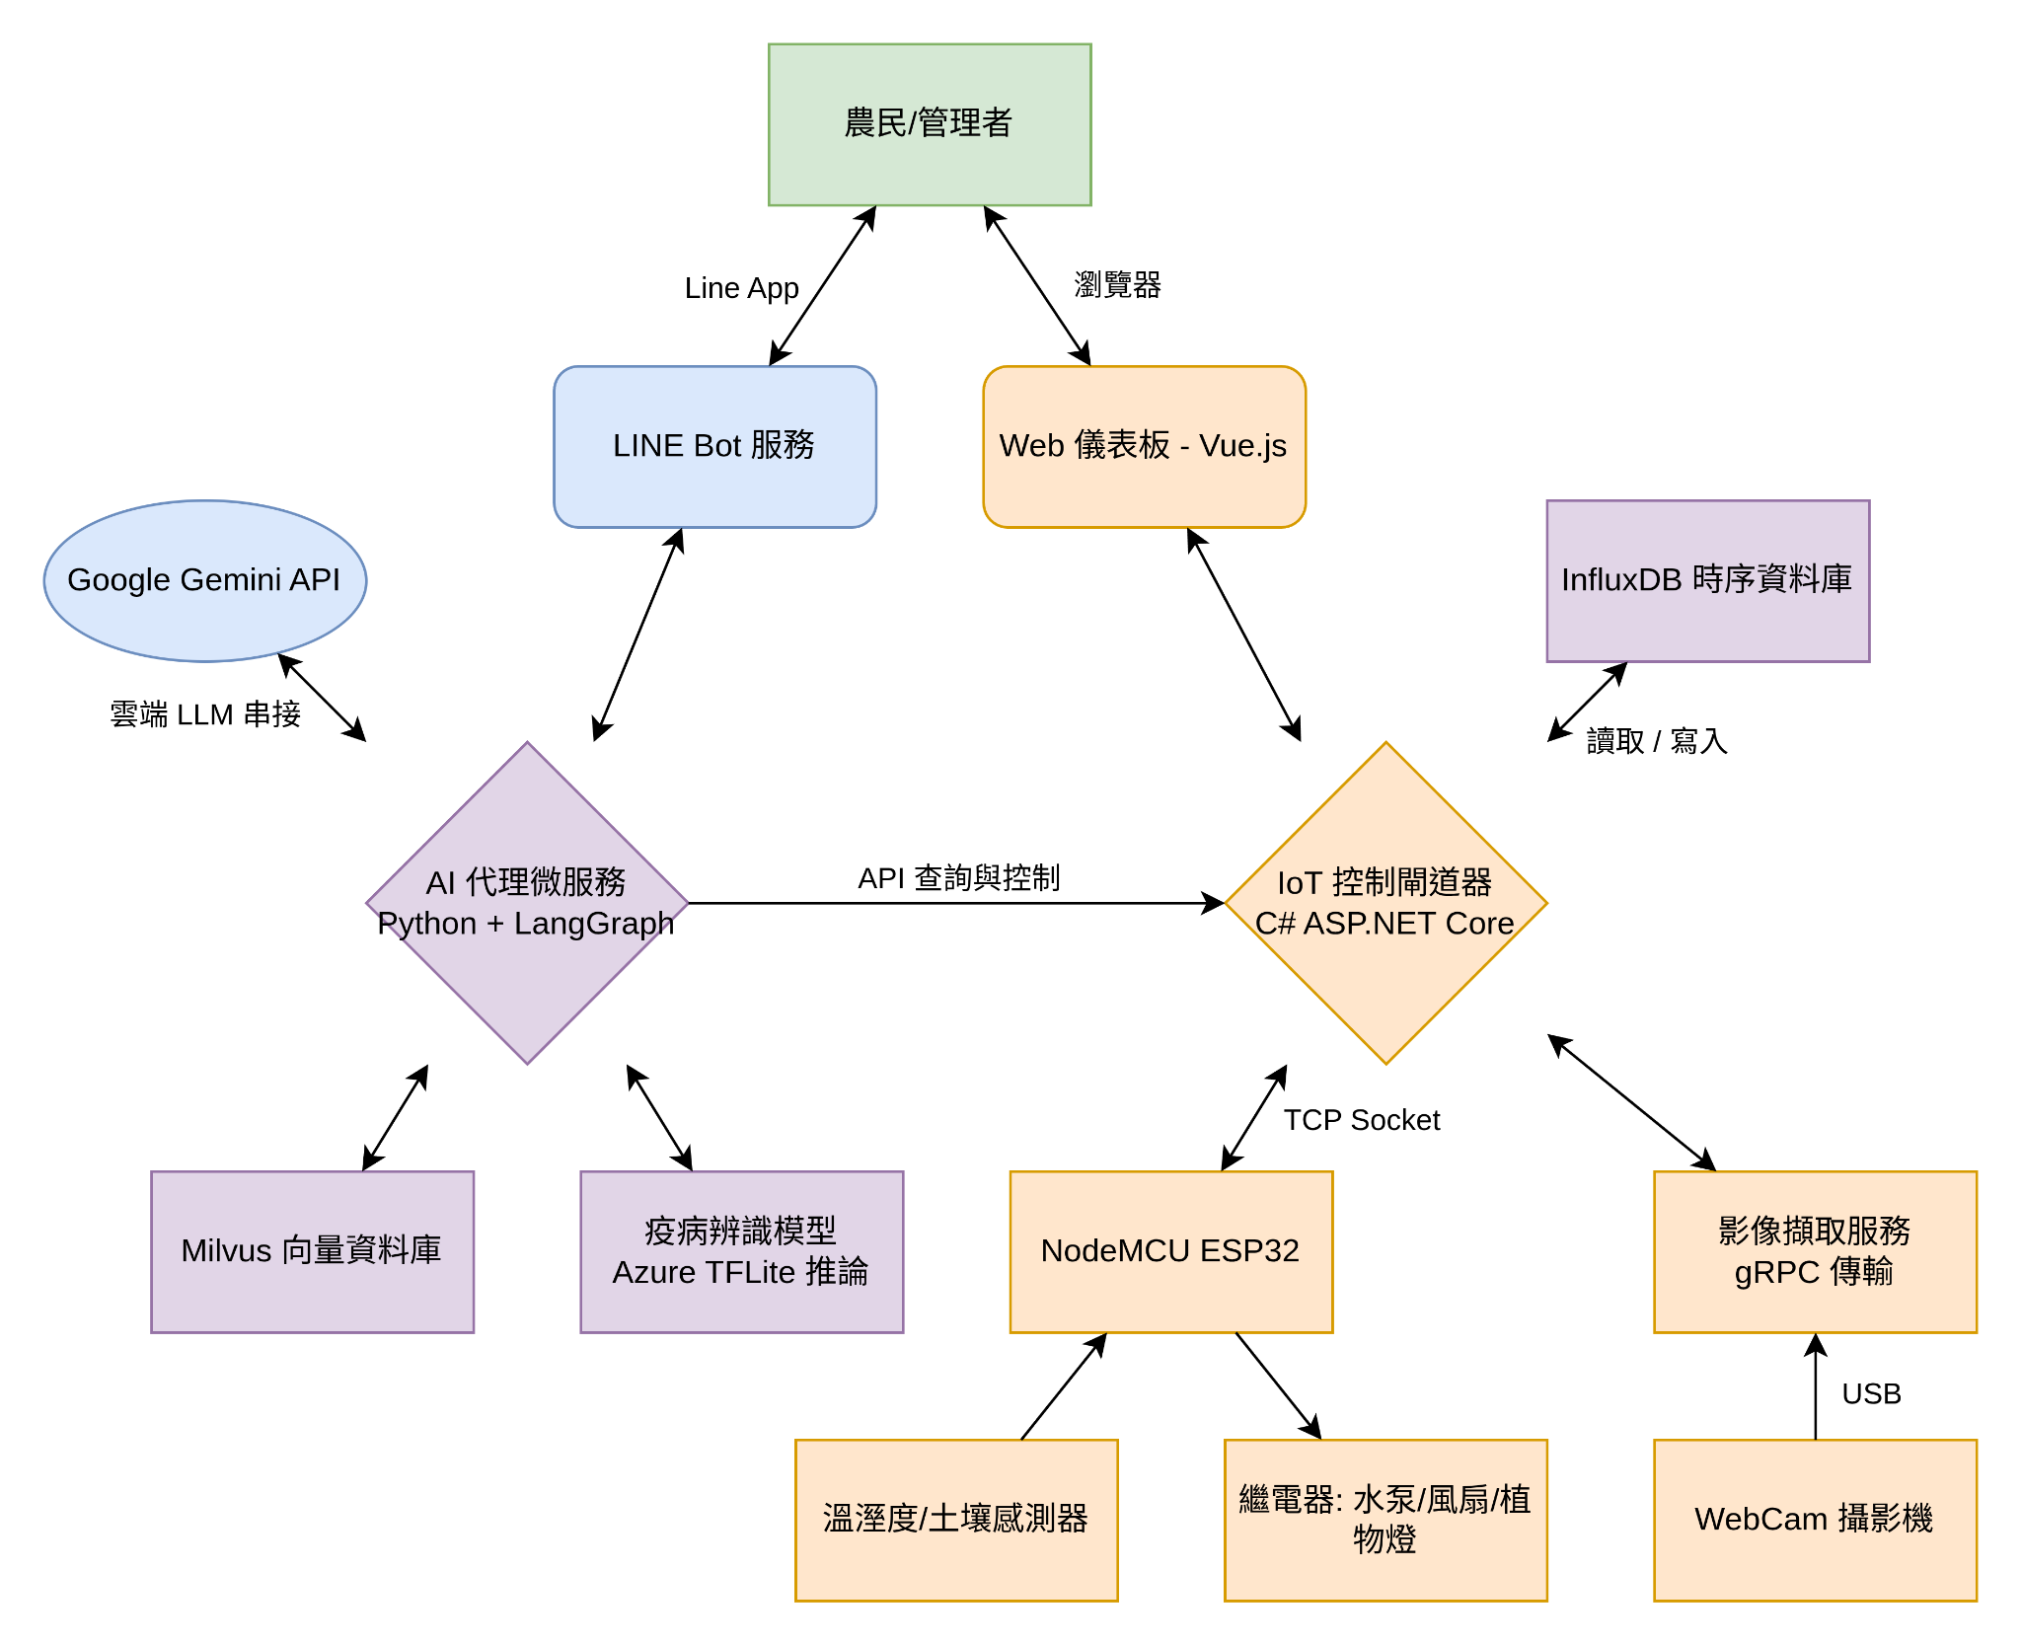

3.2 軟硬體環境規劃
- 前端介面: Vue.js + TypeScript
- 後端服務: C# ASP.NET Core (Pi.WebService)、Python (chrono_gateway, gemini, webcam)
- 資料庫: InfluxDB（時序資料）、Milvus（向量資料）
- 人工智慧: Google Gemini 3.1 Flash Lite、LangGraph、Azure Custom Vision
- 硬體設備: NodeMCU ESP32 (C++)、環境感測模組、繼電器、USB WebCam

4. 實作內容

4.1 硬體連接與 IoT 模組
ESP32 作為邊緣節點，負責感測器讀取與設備驅動，並與 C# 閘道器保持 TCP 長連接。
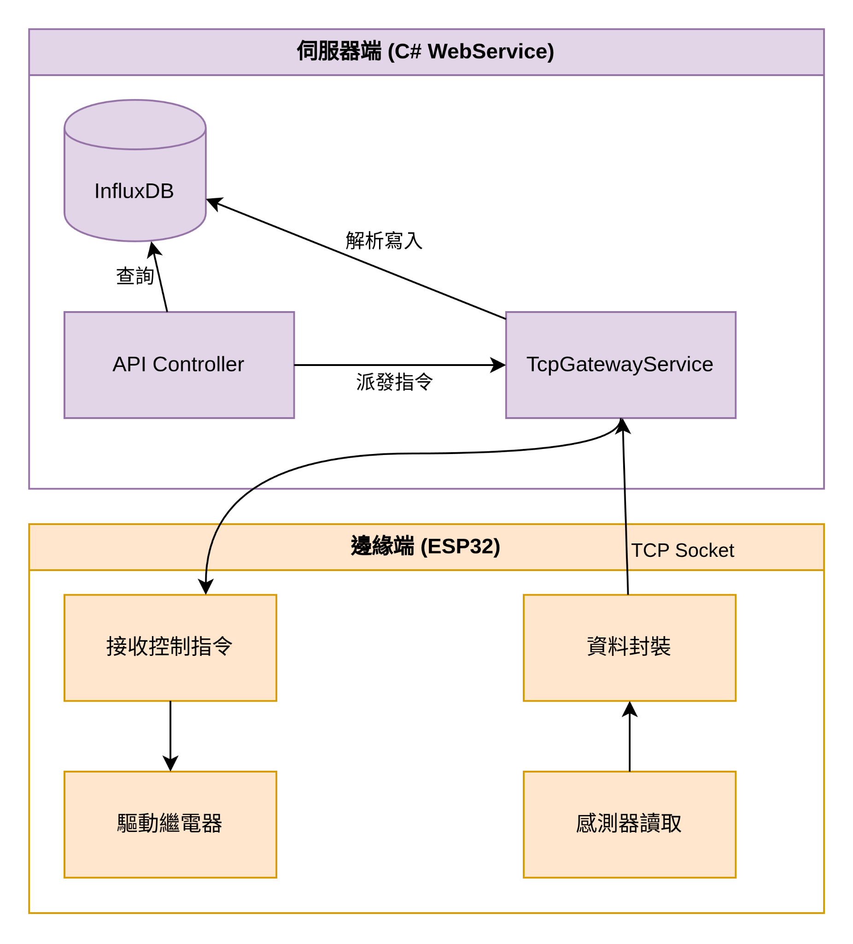
- 現場閘道器 (Raspberry Pi): 用來與數個 ESP32 邊緣控制器連接，在與伺服器之間接收轉送環境數值與控制信號。外接 USB WebCam 用於定時擷取作物影像，除了能即時監看現場狀況，也能紀錄並收集作物成長資料。
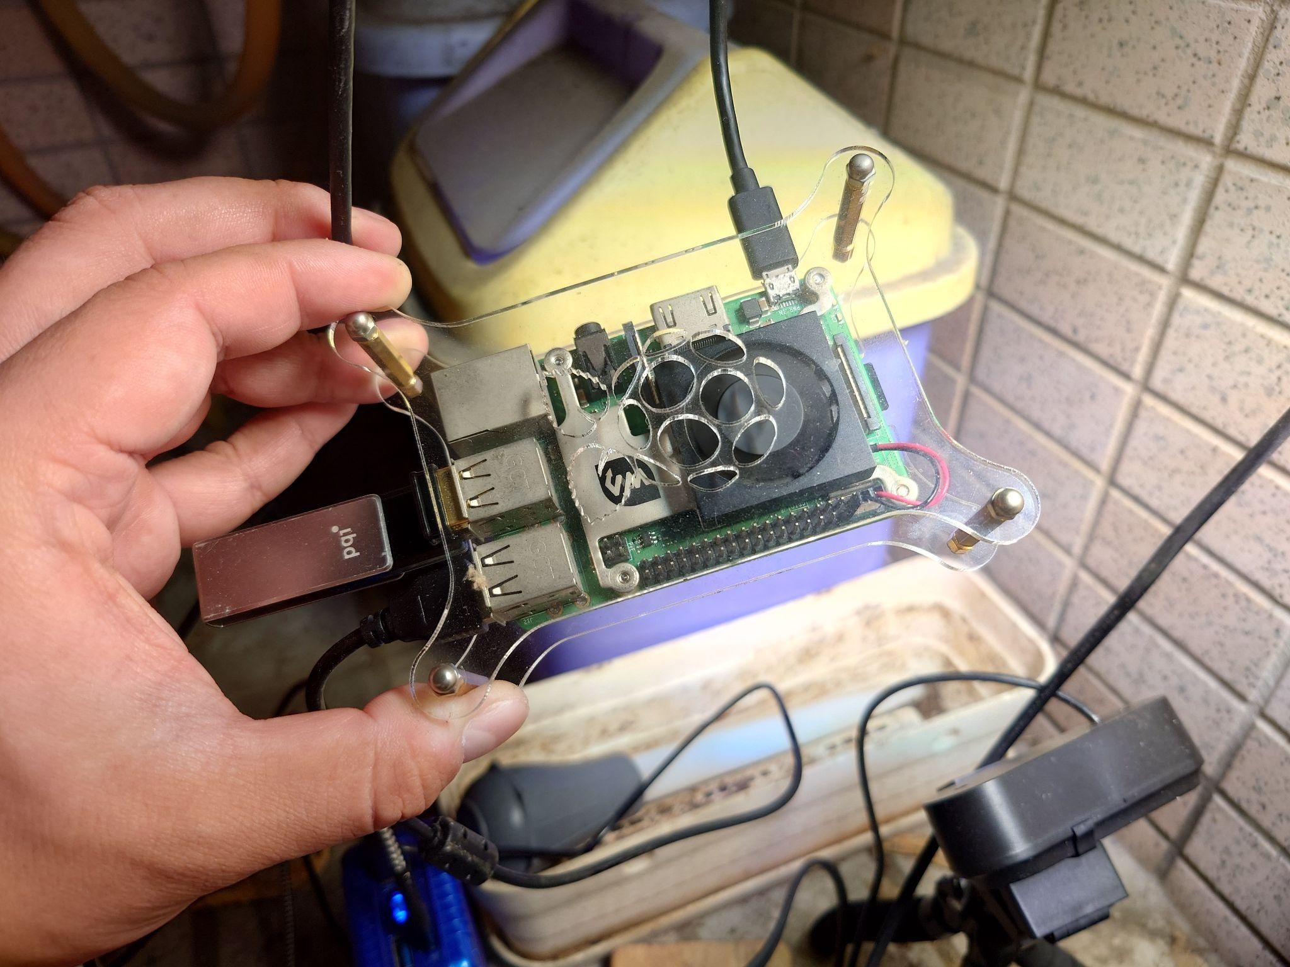
- 邊緣控制器 (ESP32): 連接溫濕度感測器 DHT-22、土壤濕度 HD-38、光照感測模組 BH1750、大氣壓感測器 BMP180 取得與收集環境數值，透過繼電器控制現場設備 (植物燈)
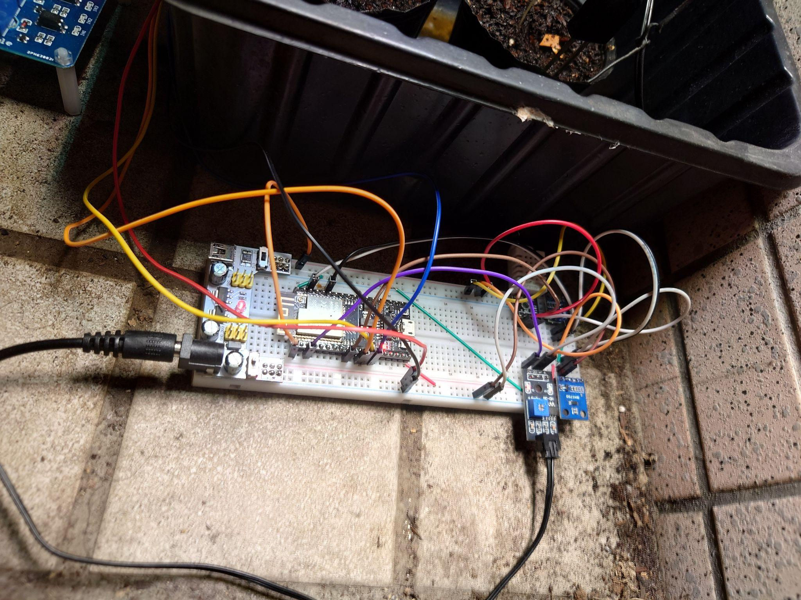
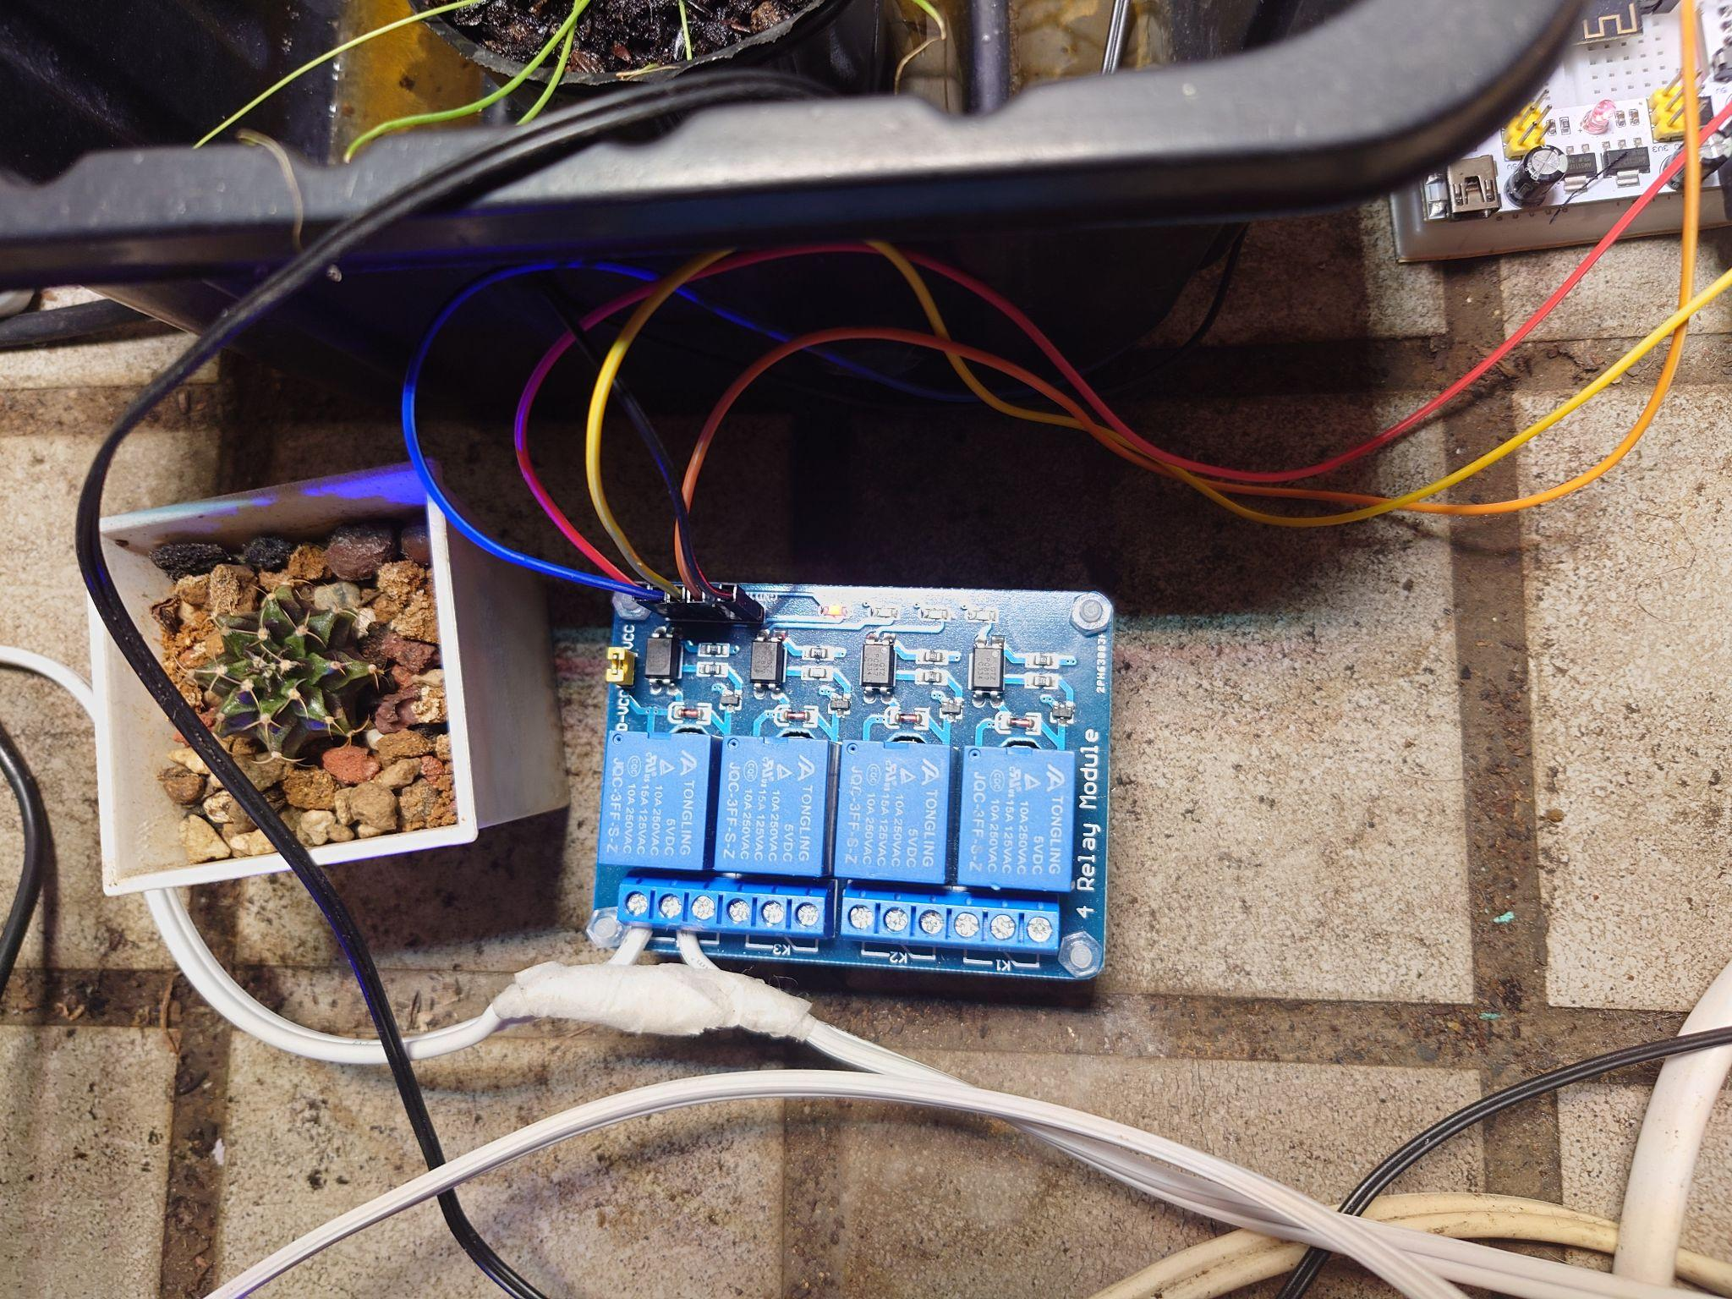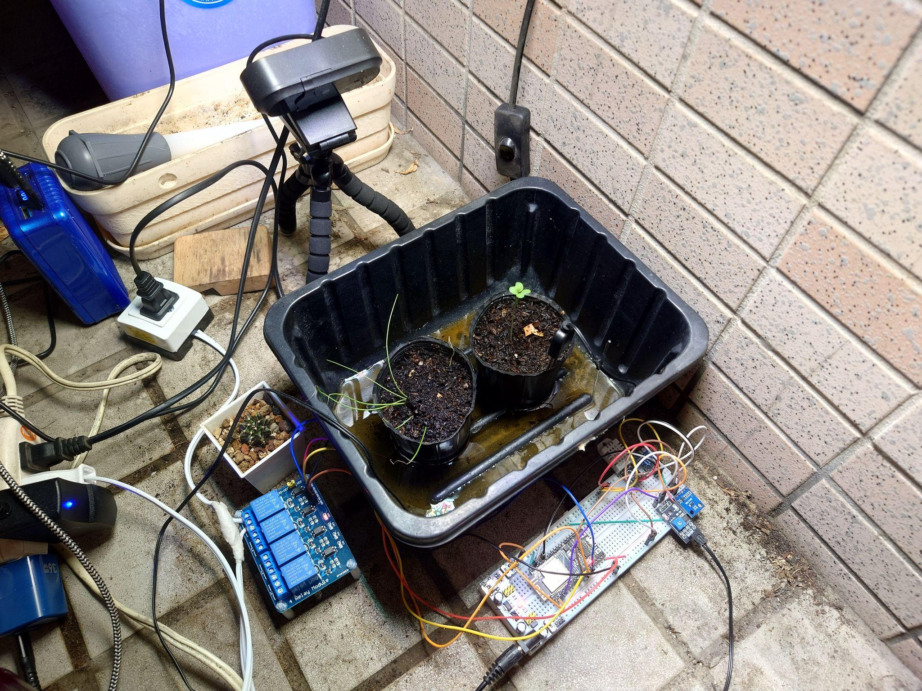
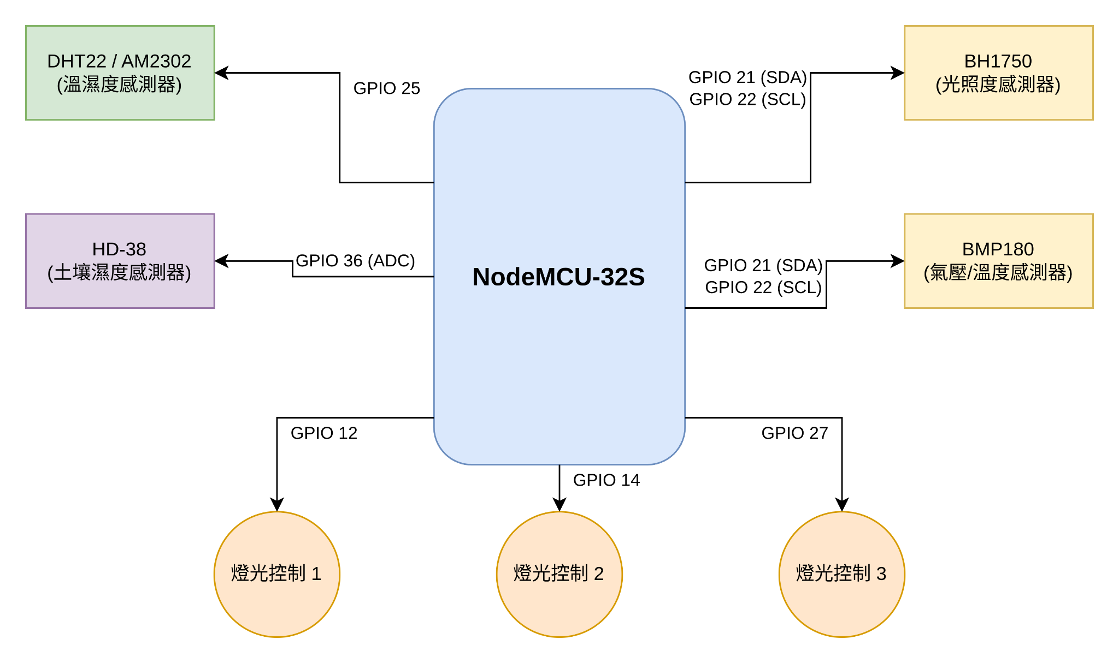
各模組功能敘述：
- NodeMCU-32S 開發板：系統的主控核心，負責讀取所有感測器數據、建立 Wi-Fi 連線，並透過 TCP 協定與伺服器進行雙向通訊（回傳數據與接收指令）。
- BH1750 模組：光照度感測器，負責量測環境的光照強度（單位：lx）。
- BMP180 模組：氣壓與溫度感測器，負責量測大氣壓力（單位：Pa），其溫度數據在此系統中作為備用溫度參考。
- DHT22 (AM2302) 模組：溫濕度感測器，負責量測環境的相對濕度（單位：%）以及系統首選的環境溫度（單位：°C）。
- HD-38 模組：土壤濕度感測器，負責偵測土壤含水量，輸出類比訊號供開發板轉換為 0% 到 100% 的濕度百分比。
- 繼電器模組（1、2、3）：受控輸出端，依據伺服器下達的指令切換高低電位，藉此控制外部燈光設備的開關。

4.2 農業知識諮詢與 LangGraph 代理系統
系統基於 StateGraph 實作，代理會判斷輸入內容，決定是否執行疫病檢測，或在「LLM 推論」與「執行工具」之間循環。
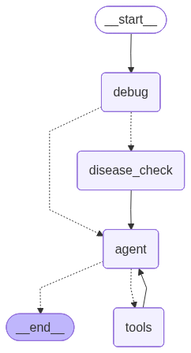
工作流邏輯與節點職責說明：
本系統的核心 AI 決策中樞採用 LangGraph 框架構建，透過狀態圖（StateGraph）定義代理（Agent）的思考與執行邏輯。具體流程設計如下：
- 進入前的中斷節點（Debug 節點）： 系統首先接收來自 LINE Bot 的使用者訊息。此節點的設計目的主要在於開發階段的除錯（Debugging），可作為工作流的中斷點，以利於開發者檢視輸入狀態與參數傳遞是否正確。
- 影像條件路由（Conditional Edge）： 系統會動態檢查訊息內容是否夾帶植物影像。若包含影像，流程將導向「疫病檢測（disease_check）」節點，預先透過 Azure 模型進行病徵特徵提取；若僅為純文字提問，則直接進入 AI 代理節點進行語意分析。
- LLM 核心推論（Agent 節點）： 作為系統的決策大腦，此節點整合了 Gemini Pro 語言模型。它會綜合使用者的提問、歷史對話上下文以及前置作業帶入的病徵辨識結果，判斷目前擁有的資訊是否足以回答問題，或者是否需要調用外部系統工具。
- 工具呼叫循環（Tools 節點）： 若 Agent 判斷需要額外資訊（例如：需要查詢目前溫室即時溫溼度、下達設備開關指令、或進入 Milvus 檢索農業知識庫），流程將導向 Tools 節點執行對應的 API 請求，並將執行結果回傳給 Agent 節點再次進行推論。此「推論-執行」的循環將持續進行，直到 Agent 認定已充分掌握狀況，方能輸出最終的決策建議並結束工作流。
這種基於圖論的狀態機設計，有效解決了傳統單次對話模型無法處理複雜多步驟任務的痛點，大幅提升了農業決策助理的可靠性與靈活度。

4.3 影像擷取與疫病識別模組
將「WebCam 影像紀錄」與「LINE 疫病識別」職責分離，確保效能與即時性。
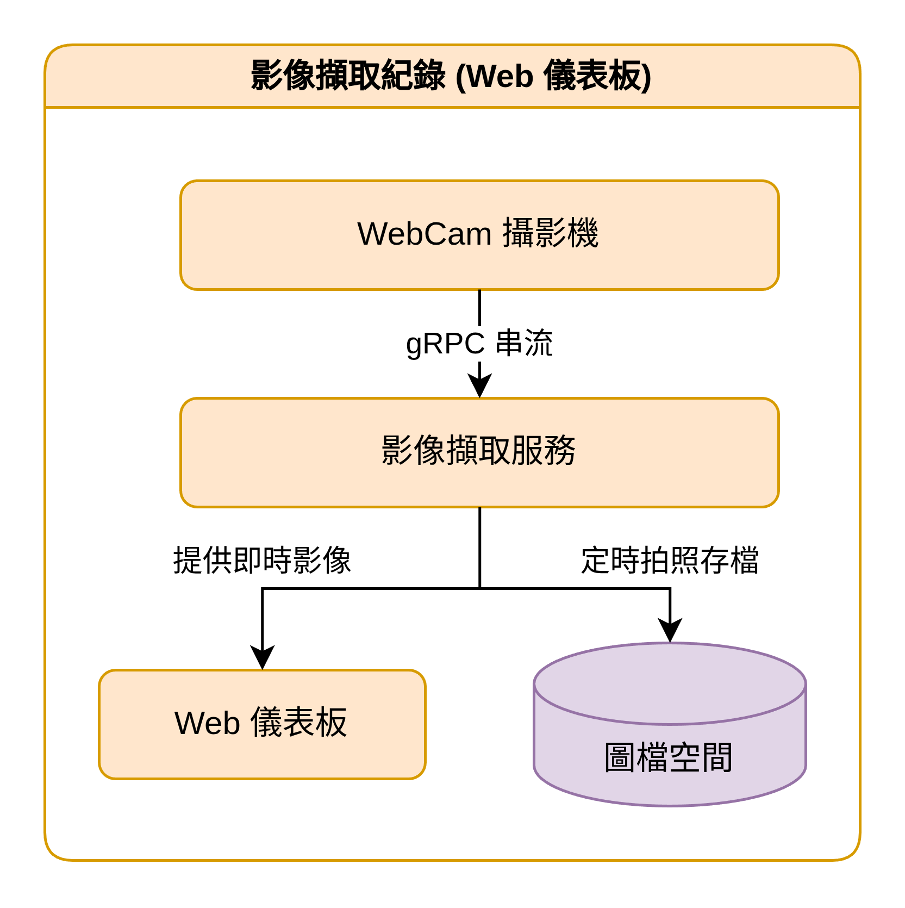
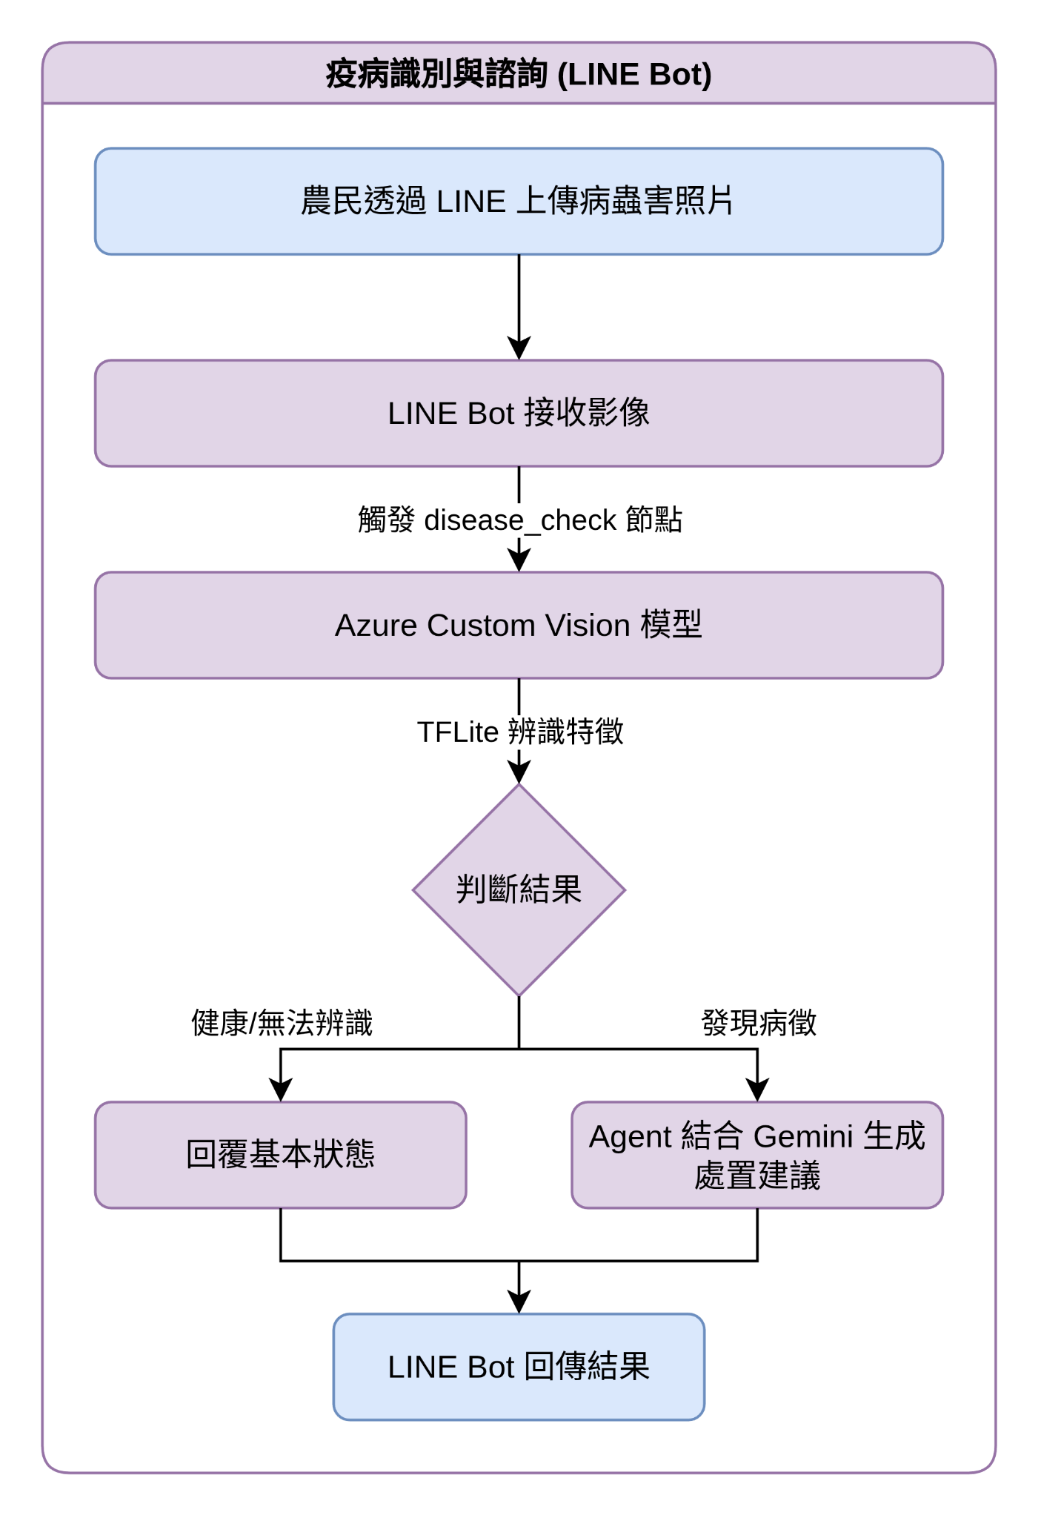

4.4 跨模組協同控制 (植物燈控制範例)
Agent 透過呼叫工具，跨越 Python 與 C# 服務，最終驅動 ESP32 硬體。
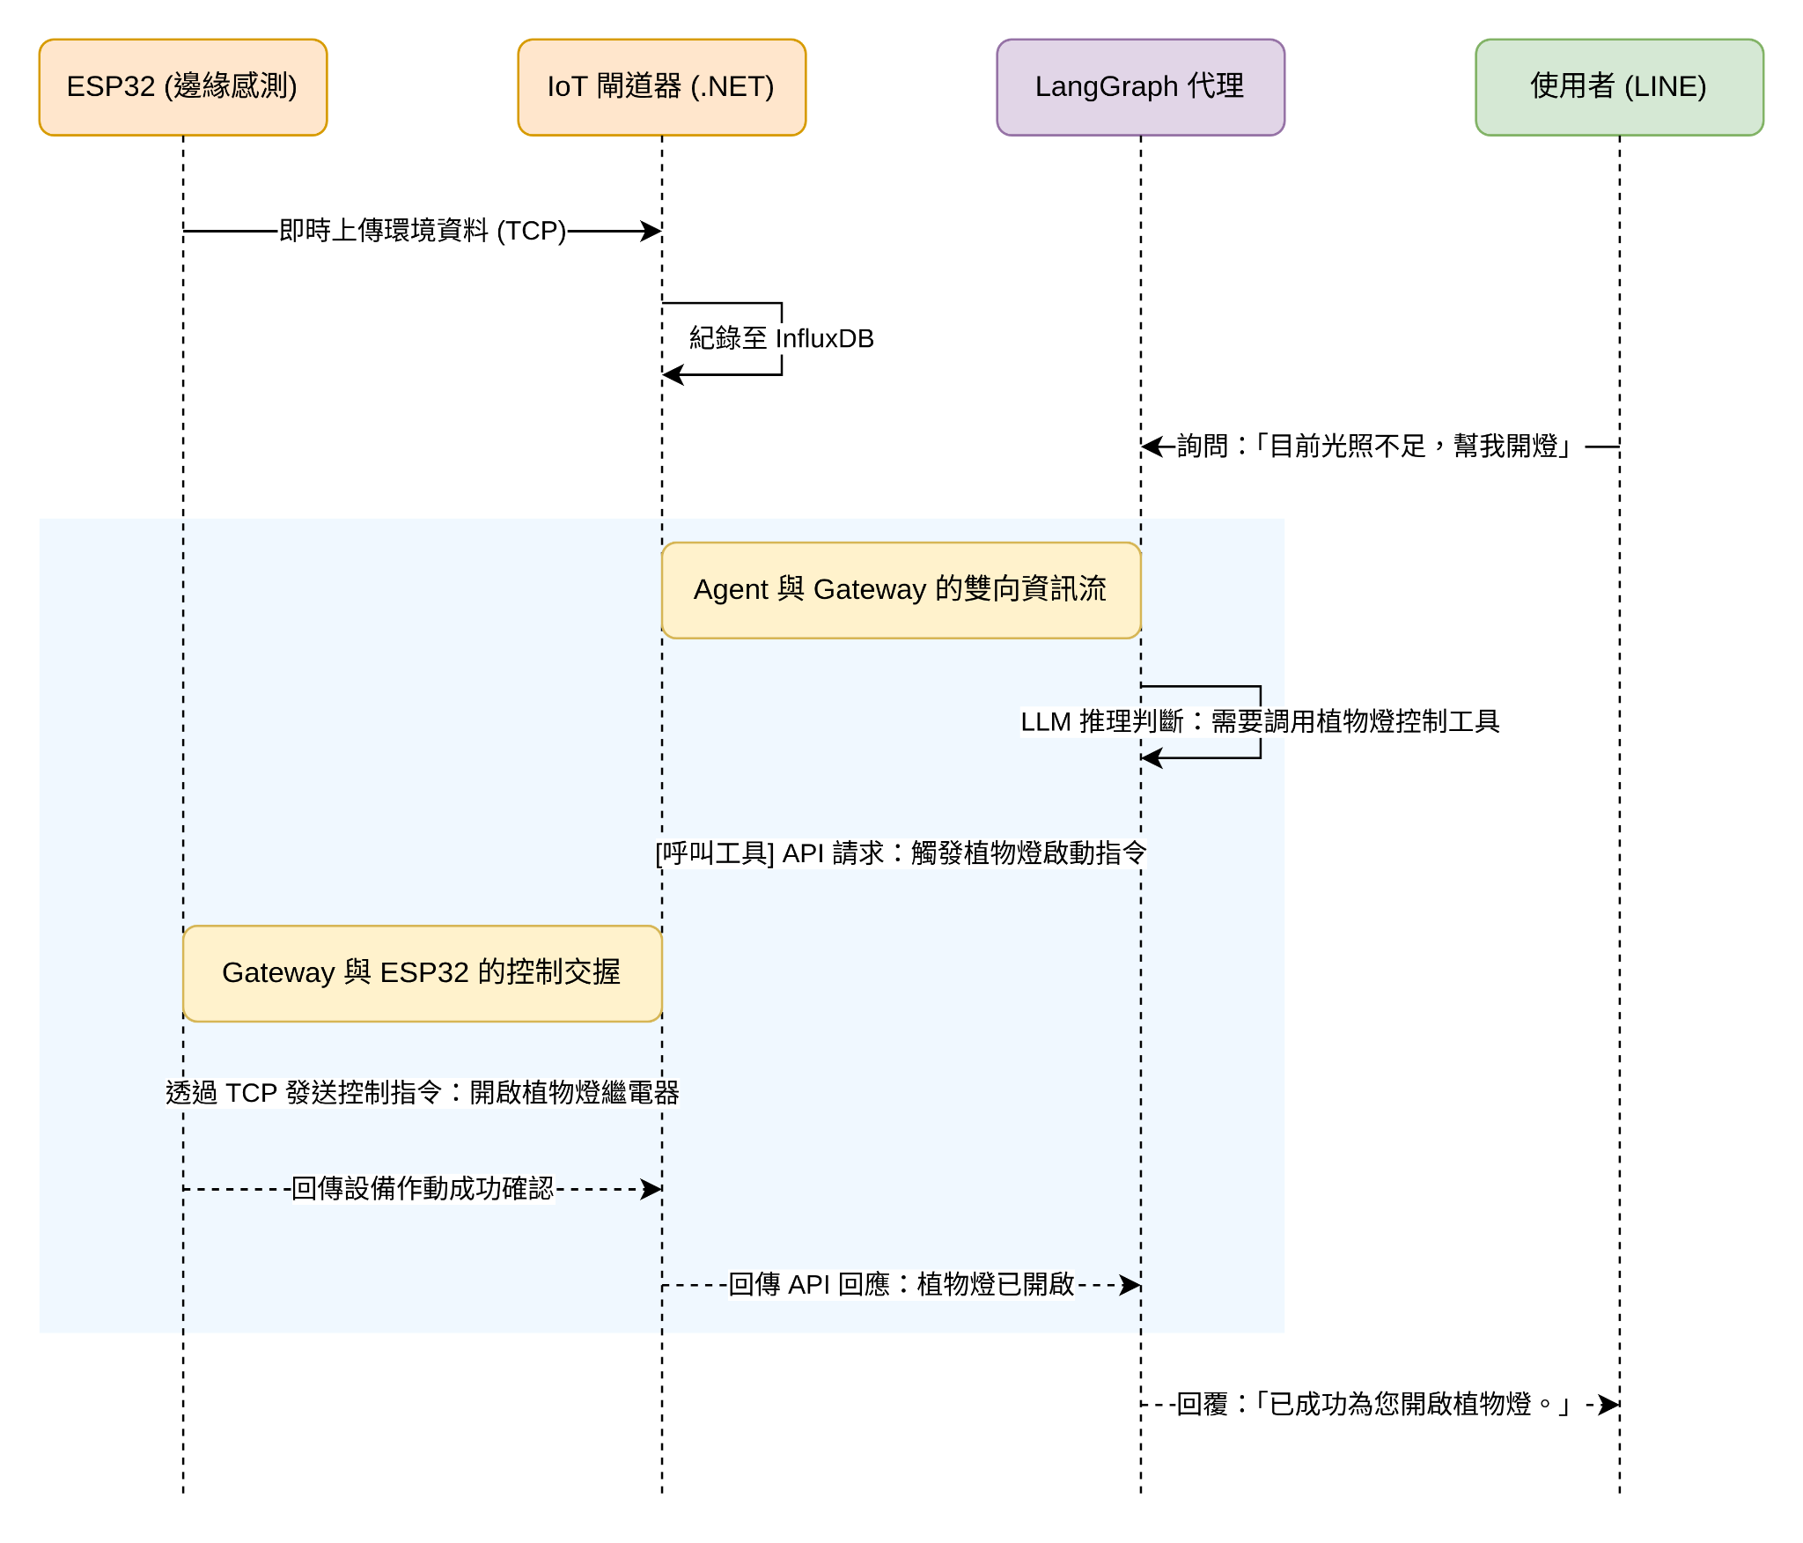

5. 測試與結果

5.1 系統運作成果展示
- 自然語言控制： 測試透過 LINE Bot 輸入「幫我開燈」、「溫室現在溫度多少」等指令，Agent 皆能正確路由並呼叫對應工具，成功完成 ESP32 的繼電器作動與 InfluxDB 數值查詢。
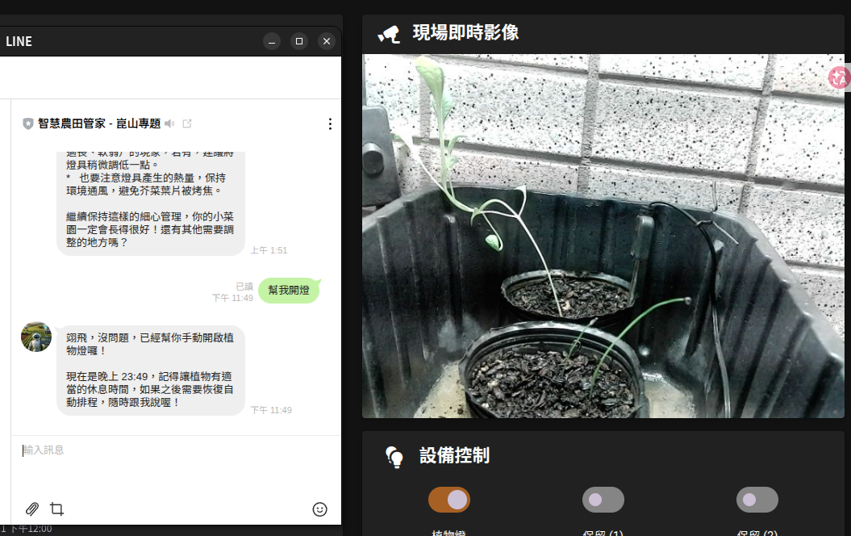
- 疫病影像辨識與 RAG 輔助： 上傳帶有黑斑的番茄葉片影像，Azure .tflite 模型成功辨識病徵；Gemini 代理隨後從 Milvus 知識庫中檢索出對應的有機農法防治建議並回傳，有效避免 AI 產生錯誤的農藥使用建議。
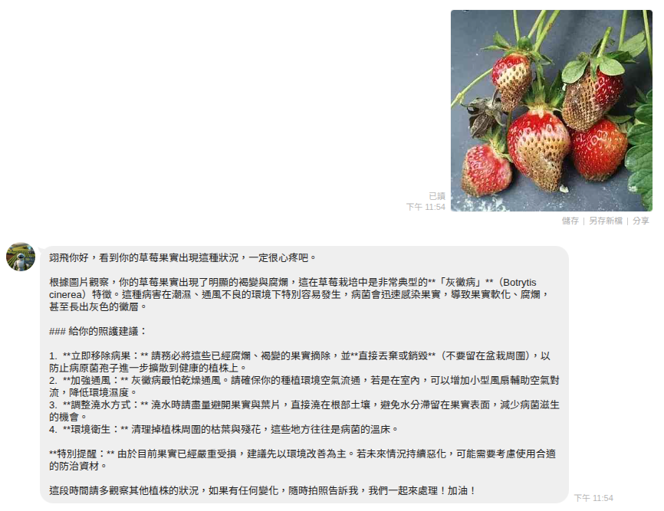

5.2 效能分析
- 邊緣推論延遲： 使用 TFLite 模型在後端伺服器進行推論，影像辨識的延遲壓低在極短時間內，無需來回傳輸大量影像至雲端 API。
- IoT 通訊穩定度： C# TcpGatewayService 以 Socket 長連接方式維持與 ESP32 的通訊，從下達指令到硬體回報成功的交握時間平均小於 500ms，具備高度即時性。

6. 結論與未來方向

6.1 結論
本專題成功實作了一套基於微服務架構的 AIoT 智慧農業系統。透過 C# 與 ESP32 確保硬體控制的低延遲，並結合 Vue.js 提供視覺化管理介面。同時，創新導入了 Gemini LLM 與 LangGraph 代理機制，實現了從「被動監控」升級至「主動決策與自然語言控制」的技術轉型，具備極高的實用價值。

6.2 未來方向
- 擴充感測模組： 未來可加入土壤 NPK (氮磷鉀) 感測器或日照計，讓資料庫累積更多維度的生長履歷。
- 擴建農業知識庫： 持續將農業部公開的病蟲害防治手冊匯入 Milvus 向量資料庫，強化 RAG 系統的回答廣度與深度。
- 綠能供電： 為 ESP32 邊緣設備設計太陽能供電模組，實現真正免佈線的智慧農業部署。

7. 附錄：程式碼與專案連結
本專案原始碼分為多個微服務模組（包含 Vue 前端、.NET 後端、Python AI 服務與 NodeMCU 韌體），詳細實作請參閱 GitHub 儲存庫：
- GitHub Repository: https://github.com/YiFeiChang/ksu-project

